A6 Regresión Poisson
Esteban Sierra
2025-11-04

Análisis Descrptivo
data<-warpbreaks
head(data,10)
## breaks wool tension
## 1 26 A L
## 2 30 A L
## 3 54 A L
## 4 25 A L
## 5 70 A L
## 6 52 A L
## 7 51 A L
## 8 26 A L
## 9 67 A L
## 10 18 A M
summary(data)
## breaks wool tension
## Min. :10.00 A:27 L:18
## 1st Qu.:18.25 B:27 M:18
## Median :26.00 H:18
## Mean :28.15
## 3rd Qu.:34.00
## Max. :70.00
Correlación de las variables numéricas es inecesaria ya que no tenemos ningun grupo de variables numéricas que deberían estar conectadas.

Histograma del número de rupturas
library(ggplot2)
ggplot(data, aes(x = breaks)) +
geom_histogram(binwidth=5, fill="skyblue", color="black") +
labs(
title = "Distribución del número de rupturas",
) +
theme_minimal()
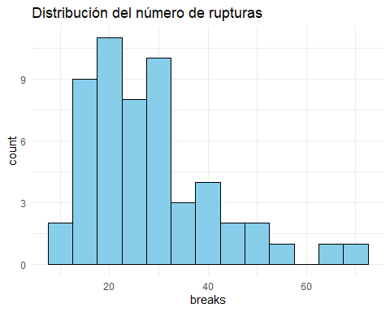

Obtén la media y la varianza de la variable dependiente
mean(data$breaks)
## [1] 28.14815
var(data$breaks)
## [1] 174.2041

Interpreta en el contexto de una Regresión Poisson
Tomando en cuenta que la varianza es mucho mayor que la media, podemos decir que esta información se encuentra altamente dispersa.

Modelos de regresión Poisson

Ajusta el modelo de regresión Poisson sin interacción
poisson_model=glm(breaks ~ wool + tension, data, family = poisson(link = "log"))
S <- summary(poisson_model)
S
##
## Call:
## glm(formula = breaks ~ wool + tension, family = poisson(link = "log"),
## data = data)
##
## Coefficients:
## Estimate Std. Error z value Pr(>|z|)
## (Intercept) 3.69196 0.04541 81.302 < 2e-16 ***
## woolB -0.20599 0.05157 -3.994 6.49e-05 ***
## tensionM -0.32132 0.06027 -5.332 9.73e-08 ***
## tensionH -0.51849 0.06396 -8.107 5.21e-16 ***
## ---
## Signif. codes: 0 '***' 0.001 '**' 0.01 '*' 0.05 '.' 0.1 ' ' 1
##
## (Dispersion parameter for poisson family taken to be 1)
##
## Null deviance: 297.37 on 53 degrees of freedom
## Residual deviance: 210.39 on 50 degrees of freedom
## AIC: 493.06
##
## Number of Fisher Scoring iterations: 4

Ajusta el modelo de regresión Poisson con interacción
interaction_poisson_model <- glm(
breaks ~ wool * tension,
data = data,
family = poisson(link = "log")
)
S1 <-summary(interaction_poisson_model)
S1
##
## Call:
## glm(formula = breaks ~ wool * tension, family = poisson(link = "log"),
## data = data)
##
## Coefficients:
## Estimate Std. Error z value Pr(>|z|)
## (Intercept) 3.79674 0.04994 76.030 < 2e-16 ***
## woolB -0.45663 0.08019 -5.694 1.24e-08 ***
## tensionM -0.61868 0.08440 -7.330 2.30e-13 ***
## tensionH -0.59580 0.08378 -7.112 1.15e-12 ***
## woolB:tensionM 0.63818 0.12215 5.224 1.75e-07 ***
## woolB:tensionH 0.18836 0.12990 1.450 0.147
## ---
## Signif. codes: 0 '***' 0.001 '**' 0.01 '*' 0.05 '.' 0.1 ' ' 1
##
## (Dispersion parameter for poisson family taken to be 1)
##
## Null deviance: 297.37 on 53 degrees of freedom
## Residual deviance: 182.31 on 48 degrees of freedom
## AIC: 468.97
##
## Number of Fisher Scoring iterations: 4

Interpretación
El análisis de los resultados del modelo de Regresión de Poisson revela una sobredispersión extrema ($\text{Varianza}≈174$ vs. $\text{Media}≈28$), lo cual invalida los errores estándar y los valores $p$ de los modelos ajustados, haciendo que las conclusiones de significancia sean sesgadas (falsamente precisas); no obstante, el modelo sin interacción ($breaks∼wool+tension$) sugiere que tanto el cambio de tipo de lana (de A a B, reduciendo roturas en un $19\%$) como el incremento en la tensión (de L a H, reduciendo roturas en un $40\%$) son, aparentemente, efectos altamente significativos . Al introducir la interacción (woolB:tensionM), el modelo mejora significativamente, demostrando que el efecto de la Lana B no es constante, sino que está fuertemente modulado por la Tensión Media (coeficiente $0.638$), indicando una sinergia que aumenta las roturas en esa combinación específica, aunque el modelo de interacción sigue siendo incorrecto y debe ser replicado urgentemente con la Regresión Binomial Negativa para obtener inferencias válidas.

Evaluación del modelo
$H_{0}=\text{No hay sobredispersión de los residuos}$

Evaluación de sobredispersión
# Valor frontera
gl = S$df.residual
qchisq(0.05,gl)
## [1] 34.76425
# Estadístico de prueba
dr = S$deviance
cat("Estadístico de prueba =",dr, "\n")
## Estadístico de prueba = 210.3919
vp = 1-pchisq(dr,gl)
cat("Valor p =",vp)
## Valor p = 0

Pseudo R cuadrado
S <- summary(poisson_model)
1-S$deviance/S$null.deviance
## [1] 0.2924965

Comparacion del AIC
El modelo sin interacción tiene un AIC de 493, mientras que el modelo con interacción tiene un AIC de 468. Esto significa que a pesar de que el segundo es mejor, la diferencia entre uno y otro es muy poca.

Comparación de coeficientes
library(ggplot2)
ggplot(data, aes(x = tension, y = log(breaks), group = wool, color = wool)) +
stat_summary(fun = mean, geom = "point") +
stat_summary(fun = mean, geom = "line",lwd=1.1) +
theme_bw() +
theme(panel.border = element_rect(fil="transparent"))
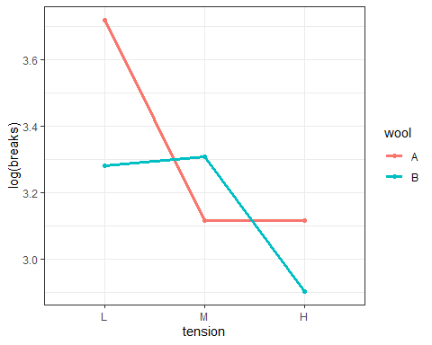 Razón de verosimilitud
S <- summary(poisson_model)
Si <- summary(interaction_poisson_model)
D = S$deviance - Si$deviance
gl = S$df.residual - Si$df.residual
cat("El valor crítico es", qchisq(0.05,gl), "\n")
## El valor crítico es 0.1025866
cat("El estadístico de prueba es", D, "\n")
## El estadístico de prueba es 28.08676
cat("El valor p es", pchisq(D, gl, lower.tail=FALSE))
## El valor p es 7.962292e-07

Definición del mejor modelo
Después de este análisis podemos considerar que el segundo modelo es mejor que el primero. Esto lo podemos saber por varias razones, entre ellas el p-value, el AIC, entre otros, sin embargo es importante considerar que ninguno es lo suficientemente bueno.

Modelo cuasi poisson
library(MASS)
poisson.model3 = glm(breaks ~ wool + tension, data = data, family = quasipoisson(link = "log"))
summary(poisson.model3)
##
## Call:
## glm(formula = breaks ~ wool + tension, family = quasipoisson(link = "log"),
## data = data)
##
## Coefficients:
## Estimate Std. Error t value Pr(>|t|)
## (Intercept) 3.69196 0.09374 39.384 < 2e-16 ***
## woolB -0.20599 0.10646 -1.935 0.058673 .
## tensionM -0.32132 0.12441 -2.583 0.012775 *
## tensionH -0.51849 0.13203 -3.927 0.000264 ***
## ---
## Signif. codes: 0 '***' 0.001 '**' 0.01 '*' 0.05 '.' 0.1 ' ' 1
##
## (Dispersion parameter for quasipoisson family taken to be 4.261537)
##
## Null deviance: 297.37 on 53 degrees of freedom
## Residual deviance: 210.39 on 50 degrees of freedom
## AIC: NA
##
## Number of Fisher Scoring iterations: 4

Modelo Bionomial Negativo
bnm = model.nb = glm.nb(breaks ~ wool * tension, data, control = glm.control(maxit=1000))
summary(bnm)
##
## Call:
## glm.nb(formula = breaks ~ wool * tension, data = data, control = glm.control(maxit = 1000),
## init.theta = 12.08216462, link = log)
##
## Coefficients:
## Estimate Std. Error z value Pr(>|z|)
## (Intercept) 3.7967 0.1081 35.116 < 2e-16 ***
## woolB -0.4566 0.1576 -2.898 0.003753 **
## tensionM -0.6187 0.1597 -3.873 0.000107 ***
## tensionH -0.5958 0.1594 -3.738 0.000186 ***
## woolB:tensionM 0.6382 0.2274 2.807 0.005008 **
## woolB:tensionH 0.1884 0.2316 0.813 0.416123
## ---
## Signif. codes: 0 '***' 0.001 '**' 0.01 '*' 0.05 '.' 0.1 ' ' 1
##
## (Dispersion parameter for Negative Binomial(12.0822) family taken to be 1)
##
## Null deviance: 86.759 on 53 degrees of freedom
## Residual deviance: 53.506 on 48 degrees of freedom
## AIC: 405.12
##
## Number of Fisher Scoring iterations: 1
##
##
## Theta: 12.08
## Std. Err.: 3.30
##
## 2 x log-likelihood: -391.125

Define el mejor modelo usando las mismas pruebas y crtierios que usaste en los modelos Poisson
El Modelo de Regresión Binomial Negativa con Interacción ($\text{breaks}∼\text{wool}*\text{tension}$) se establece como el mejor modelo por su capacidad de validar la inferencia estadística y su superioridad en el ajuste. Es el único modelo que es estadísticamente válido porque corrige la sobredispersión extrema (Varianza $≈6.2×$ Media) inherente a los datos de conteo, abordando esta violación del supuesto de Poisson mediante la introducción de un parámetro de dispersión. Además de ser válido, es el modelo que mejor se ajusta a la estructura de los datos, ya que la inclusión de la interacción fue demostrada como altamente significativa mediante la Prueba de Razón de Verosimilitudes, lo que indica que el efecto sobre el número de roturas de la lana no es aditivo sino que depende fundamentalmente del nivel de tensión aplicada.

